- 开发指南给的教程

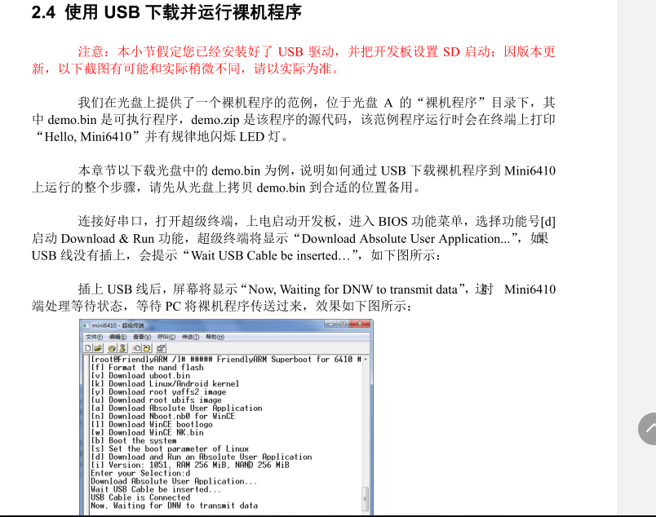
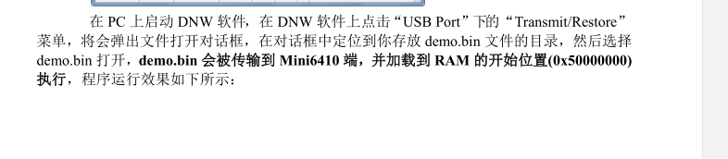

- 二．自己操作步骤
1==>确定装好了usb驱动，串口连接上了。
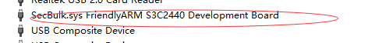

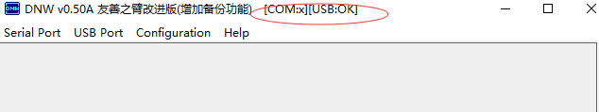

- ==>确定开发板是SD启动
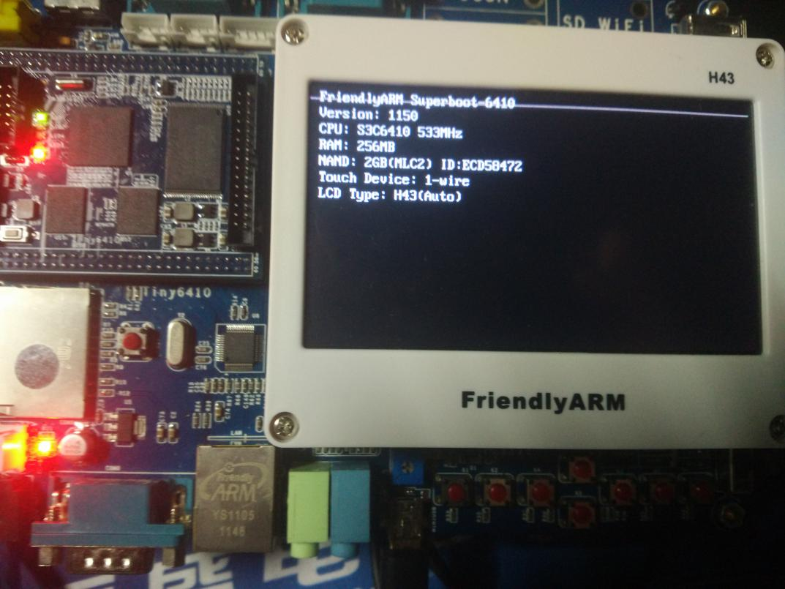

- ===>
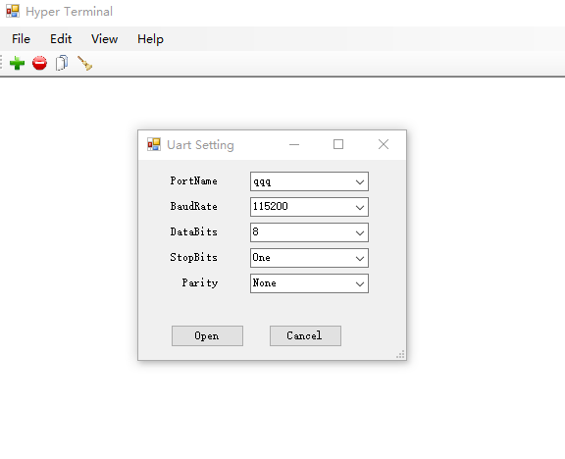

4.出问题了点击open
(超级终端这里是如何玩的？不会玩，百度，论坛都是扯淡)：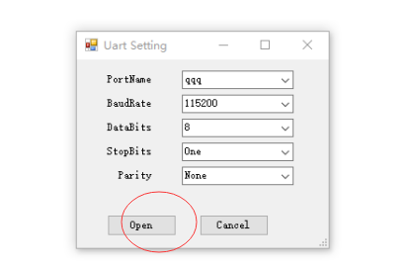
===>
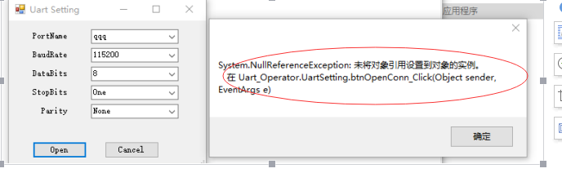

- ===>后边的一系列步骤都没下进行了：
